1. 绘制线段，注意向量的计算和函数参数的设置

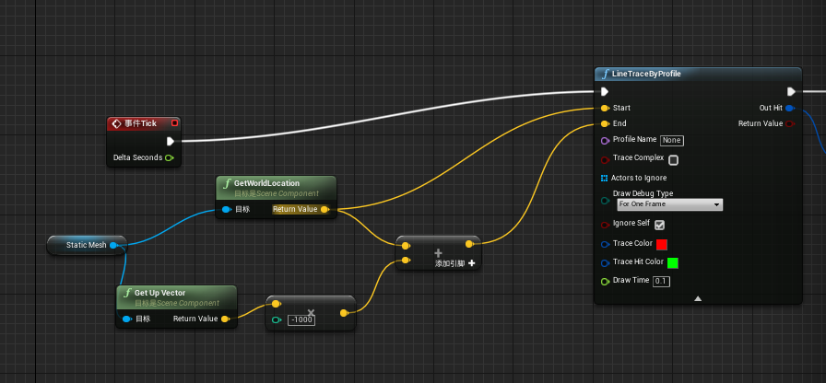

1. 碰撞到物体后绘制图形，可选择不同函数绘制不同图形

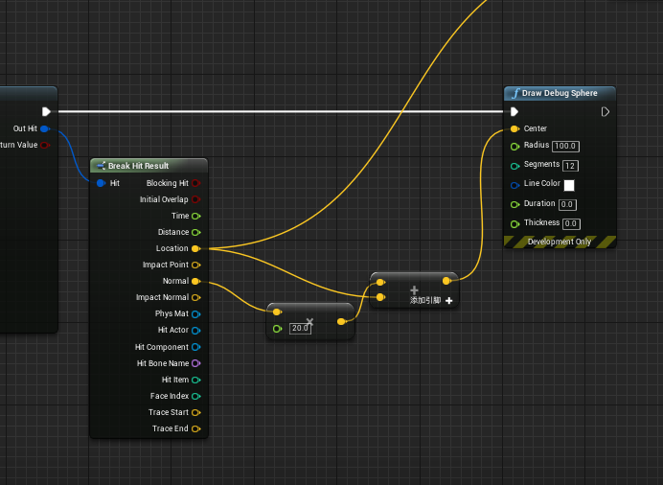

1. 实现跃进效果，注意偏移的调整

